К 75-летию Победы: Вера Маркова из ВАО в этом году отпразднует столетие
13.03.2020
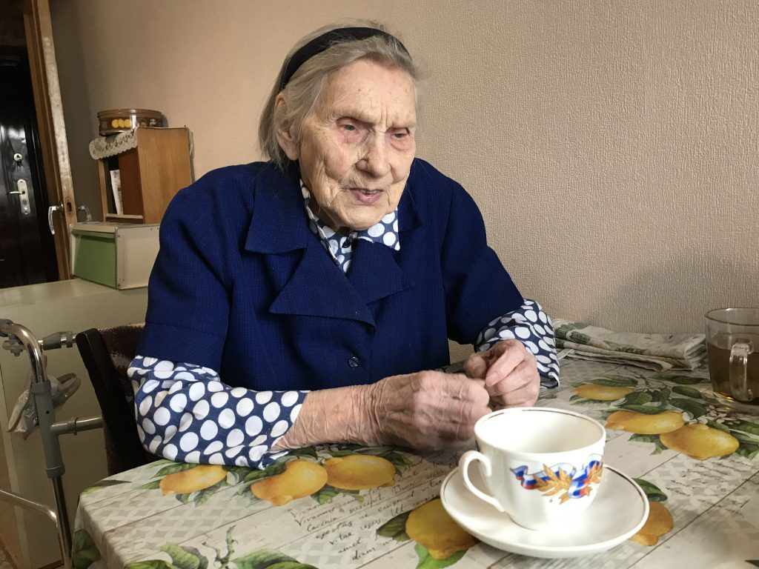
Родилась через три года после Октябрьской революции, в войну рвалась на фронт медсестрой, работала под руководством Туполева, вырастила двоих сыновей – а сейчас, в 99 лет, читает газеты и разгадывает кроссворды ветеран труда Вера Маркова, которая живет в Восточном Измайлове.
Не очень красочное детство
Семья Марковых поселилась в Москве в 1900 году. Через 20 лет, 4 августа 1920 года, на свет появилась Вера.
- Детство мое не было очень красочным, - как бы извиняясь за такое скучное детство, всплескивает руками Вера Васильевна. – Отец умер рано, мать осталась с детьми, жили небогато. Я окончила восемь классов, было мне 16 лет. Получила паспорт и пошла работать на завод. И работала там до самой войны, понемногу повышала квалификацию: была чертежницей, потом техником, потом контролером.
Когда началась война, Вера без отрыва от работы окончила курсы медсестер и написала заявление об увольнении, чтобы уйти на фронт. Но руководитель ее не отпустил:
— Это ваше личное дело. А у меня приказ Министерства обороны обеспечивать производство!
Завод эвакуировали в Казань. Вместе с ним отправилась и Вера, и другие девушки-техники, и 17 молодых веселых выпускников Бауманки. В тот день, когда все они грузились на пароход, Москву начали бомбить – первый раз! Было очень страшно. До Казани плыли две недели, приплыли – а там война как будто не началась, светомаскировки нет.
Голодно, холодно…
Эвакуированные производства старались размещать в родственных по деятельности. Так случилось и с авиационным заводом, на котором работала Вера. А всего эвакуировали около семидесяти производств и заводов. Жить сотрудникам было негде: все частные дома и квартиры уже сняли, заняли даже цирк!
Работников авиационного поселили во дворце недалеко от Кремля. Тут, по слухам, жила сама императрица Екатерина во время своего посещения Казани. Зима 41-го была очень холодной, огромные помещения с высокими потолками топили всего раз в сутки. К приходу специалистов со смены помещение выстывало. Иногда работники второй смены говорили: девчата, ложитесь спать в цеху, не ходите домой, тут хотя бы тепло. А до завода – 10 километров. Общественный транспорт ходит еле-еле, иногда так и шли пешком – утром туда, вечером обратно. Если повезет, цеплялись за трамвай, но случалось, что после двух-трех остановок он не ехал дальше.
Готовить тоже было негде и не на что: при зарплате в 900 рублей килограмм картошки на местном рынке стоил сто! Давали карточки, на работе кормили в обед, тем и держались. Вера еще переживала за мать, которая осталась в Москве, посылала ей деньги.
На второй год построили здания в 15 минутах ходьбы от завода и это, конечно, стало большим облегчением.
Благодаря притоку новых специалистов из Москвы Казань стала крупнейшим производителем боевых самолетов. Свой вклад в эту работу внесла и Вера Галкина.
Как тигра!
Работу контролера легкой не назовешь. Вера неоднократно попадала в ситуации, которые грозили ей серьезными травмами, а то и смертью. Осматривала мотор, брызнуло горючее, лампочка взорвалась ей прямо в лицо. Слава богу, успела зажмуриться - глаза не пострадали, но брови обгорели. Вера Васильевна вспоминает, что долго лежала с закрытыми глазами, боялась, что ослепла, пока коллеги тормошили: «Вера, Вера, открывай глаза!» В другой раз авиационное топливо попало прямо на платье, прожгло насквозь и платье, и комбинацию, но тела не коснулось – страшно представить, что могло бы случиться иначе. Этот же состав попал другому сотруднику на открытую кожу руки, так он полгода лечился.
Во дворе завода проводились испытания, а Веру как раз отправили куда-то с документами. Слава богу, инженер заметил ее вовремя, закричал: «Назад! Назад!»
- Я прыгнула назад, как тигра, - смеется Вера Васильевна. Еще секунда, и от нее бы осталась только пыль.
Молодым организмам в оккупации страшно не хватало еды и тепла. И все-таки было весело – вокруг было много молодых людей. На работе Вера познакомилась с будущем мужем и стала Маркиной. Родила и воспитала двух сыновей, оба пошли по ее стопам, работали на заводе «Салют» (Вера Маркова перешла сюда на работу после возвращения из оккупации). С любовью и теплотой Вера Васильевна рассказывает о внуках и правнуках: «Девочки такие грамотные! Не забывают, приезжают. Вот печку (микроволновку – прим. автора) и телевизор подарили!»
Большой телевизор, правда, обращает на себя внимание. И новенькая микроволновка в отремонтированной недавно силами местной власти кухне. И новая плита, - как ветерану, со скидкой!
Особая диета от Веры Васильевны
Еще совсем недавно Вера Васильевна Маркова шила и пекла пироги. Сейчас уже во двор не выходит, - болят ноги, ходить тяжело. И свой большой телевизор смотрит редко. Но у нее есть другие увлечения: труженица тыла до сих пор каждый день внимательно читает газеты (выписывает центральные издания), разгадывает кроссворды. Очень мало ест, хотя в сладком себе не отказывает: к чаю пирожные, конфеты. Каждый день с утра съедает ложку меда.
- Несколько лет назад я попала в больницу, - рассказывает о своей системе Вара Маркова, - Там был врач очень внимательный. Все рассказывал мне подробно, в том числе про питание. Вот он мне и сказал, что лучше жирное, копченое исключить. Есть поменьше, но лучше чаще. Теперь я ем три-четыре раза в день, но понемногу. Много фруктов, вот недавно виноград - по килограмму съедала!
А еще в свои 99 Вера Васильевна сохранила редкий по нынешним временам дар благодарности: обо всех она говорит только хорошо. Страшно рада свежему ремонту: стены такие красивые, ровные! Раковину поменяли! Красота! Работники Измайловского ЦСО тоже, с ее слов, большие молодцы: интересуются, навещают, не забывают, помогают с лечением. Да и местный совет инвалидов на высоте: вот, сервиз на юбилей подарили. И пусть Вера Васильевна пока еще не думала, как будет отмечать свой юбилей в этом году, но точно знает, что на него соберется вся семья. Может быть, в ресторане. А может быть, и в этой квартире. Только все сразу не поместятся, придется в два этапа.

Адрес страницы: http://vao.mos.ru/presscenter/news/detail/8755885.html
Префектура Восточного административного округа города Москвы

